**清岚寿县志成风电场项目环境影响报告书**

**公众参与说明**

寿县清岚风力发电有限公司

2025年4月

目录

1概述 1

2首次环境影响评价信息公开情况 1

2.1公开内容及日期 1

2.2公开方式 2

2.3公众意见情况 3

3征求意见稿公示情况 3

3.1公示内容及时限 3

3.1.1公示内容 3

3.1.2公示时间 3

3.2公示方式 3

3.2.1网络 3

3.2.2报纸 4

3.2.3张贴 7

3.3查阅情况 9

3.4公众提出意见情况 9

4其他公众参与情况 9

5公众意见处理情况 9

6诚信承诺 9

7附件 11

# 1概述

1、项目名称：清岚寿县志成风电场项目

2、项目投资：总投资为65000万元，其中环保投资573万元，占比0.88%。

3、建设单位：寿县清岚风力发电有限公司

4、建设性质：新建

5、建设地点：淮南市寿县

6、建设规模及工程内容：项目位于安徽省淮南市寿县小甸镇，瓦埠镇。项目拟建设20台单机容量5 MW风力发电机组，总装机容量100 MW，总占地面积1.892hm2，新建一座110kV升压站。项目总投资65000万元。项目建成后，风电场年发电量为21320万kWh。

根据《中华人民共和国环境保护法》、《中华人民共和国环境影响评价法》、《建设项目环境影响评价技术导则总纲》、《环境影响评价公众参与办法》等有关法律法规，我单位在委托合肥禾田园林规划设计院有限公司编制《清岚寿县志成风电场项目环境影响报告书》的过程中进行了公众参与，主要采取了网络公示、现场公告、报纸公开等形式，公参对象为本项目环境影响评价范围受影响的个人。通过公示及问卷调查工作的开展，本项目已广泛被项目影响区的公众所了解。

# 2首次环境影响评价信息公开情况

## 2.1公开内容及日期

根据生态环境部部令第4号文《环境影响评价公众参与办法》第九条的相关规定和要求，建设单位应当在确定环境影响报告书编制单位后7个工作日内，通过其网站、建设项目所在地公共媒体网站或者建设项目所在地相关政府网站公示相关信息。

2024年11月13日，寿县清岚风力发电有限公司委托合肥禾田园林规划设计院有限公司承担清岚寿县志成风电场项目的环境影响评价工作，并按照《环境影响评价公众参与办法》要求于2024年11月15日（7个工作日内）在寿县人民政府网站上（https://www.shouxian.gov.cn/grassroots/content/1260451799）进行了环境影响评价第一次公示。

第一次公示内容主要包括：

（一）建设项目名称及主要内容；

（二）建设项目的建设单位名称和联系方式；

（三）环境影响报告书编制单位；

（四）公众意见表的网络链接；

（五）提交公众意见表的方式和途径。

## 2.2公开方式

本项目首次公开方式为网络公示（寿县人民政府），网址链接为：（https://www.shouxian.gov.cn/grassroots/content/1260451799），首次公示网站截图见图1。

寿县人民政府网站为建设项目所在地相关政府网站，符合《环境影响评价公众参与办法》要求。

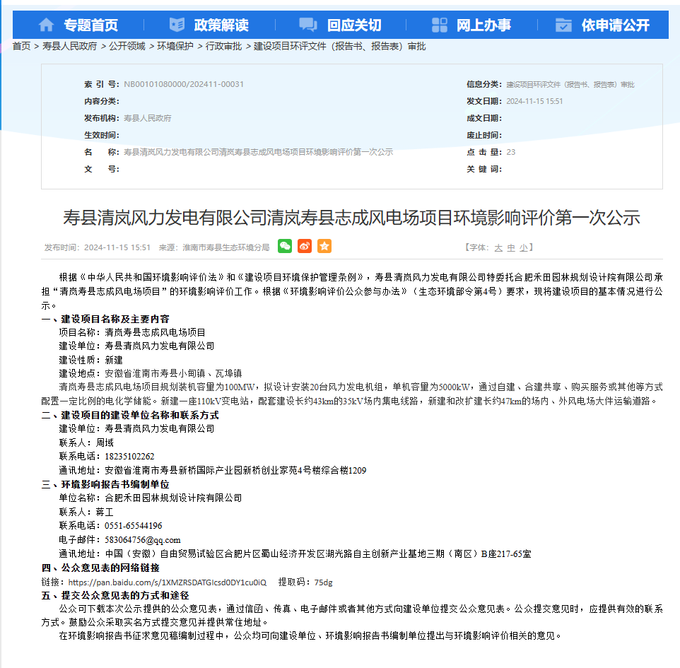

图1 本项目第一次环境影响评价信息公开情况截图

## 2.3公众意见情况

在本项目首次网络公示期间，建设单位及评价单位未收到相关反馈意见。

# 3征求意见稿公示情况

## 3.1公示内容及时限

### 3.1.1公示内容

本项目征求意见稿公示内容详见附件2，主要包括以下几个方面：

（一）项目简述；

（二）建设项目对环境可能造成影响的概述；

（三）预防或者减轻不良环境影响的对策和措施的要点；

（四）环境影响评价结论要点；

（五）公众查阅本项目环境相关资料的联系方式和期限；

（六）征求公众意见的范围和主要事项；

（七）公众提出意见的主要方式；

（八）公众提出意见的起止时间。

公开内容符合《环境影响评价公众参与办法》要求。

### 3.1.2公示时间

在本次信息公示后，公众可在公示之日起10个工作日内，通过发送电子邮件、电话等方式发表关于该项目的意见看法。公示时间满足《环境影响评价公众参与办法》要求（建设单位征求公众意见的期限不得少于10个工作日）。

## 3.2公示方式

### 3.2.1网络

2024年11月26日，寿县清岚风力发电有限公司在寿县人民政府网站上（https://www.shouxian.gov.cn/public/118322797/1260457756.html）发布了《清岚寿县志成风电场项目环境影响报告书征求意见稿公示》。网站截图见图2。

寿县人民政府网站为建设项目所在地相关政府网站，符合《环境影响评价公众参与办法》要求。

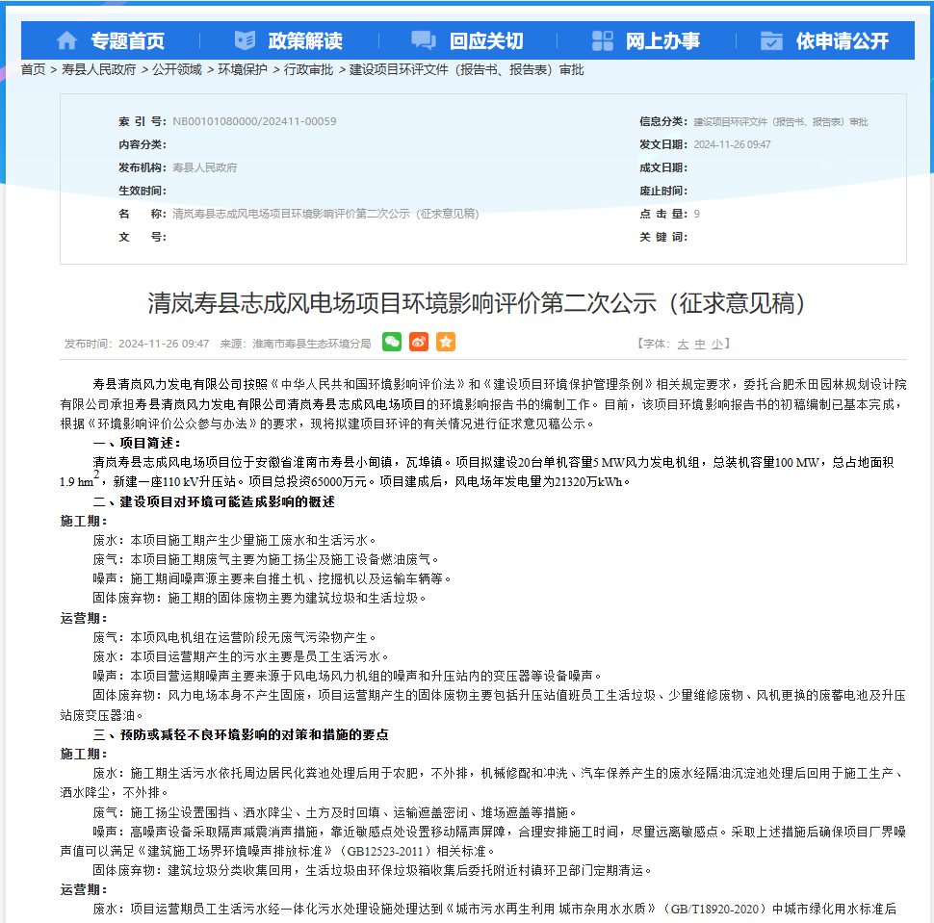

图2本项目征求意见稿公示截图

### 3.2.2报纸

2024年12月4日和2024年12月5日建设单位两次在江淮晨报进行了报纸公示。江淮晨报为项目所在地公众易于接触的报纸，公示载体符合《环境影响评价公众参与办法》要求。

两次报纸公示照片见图3。

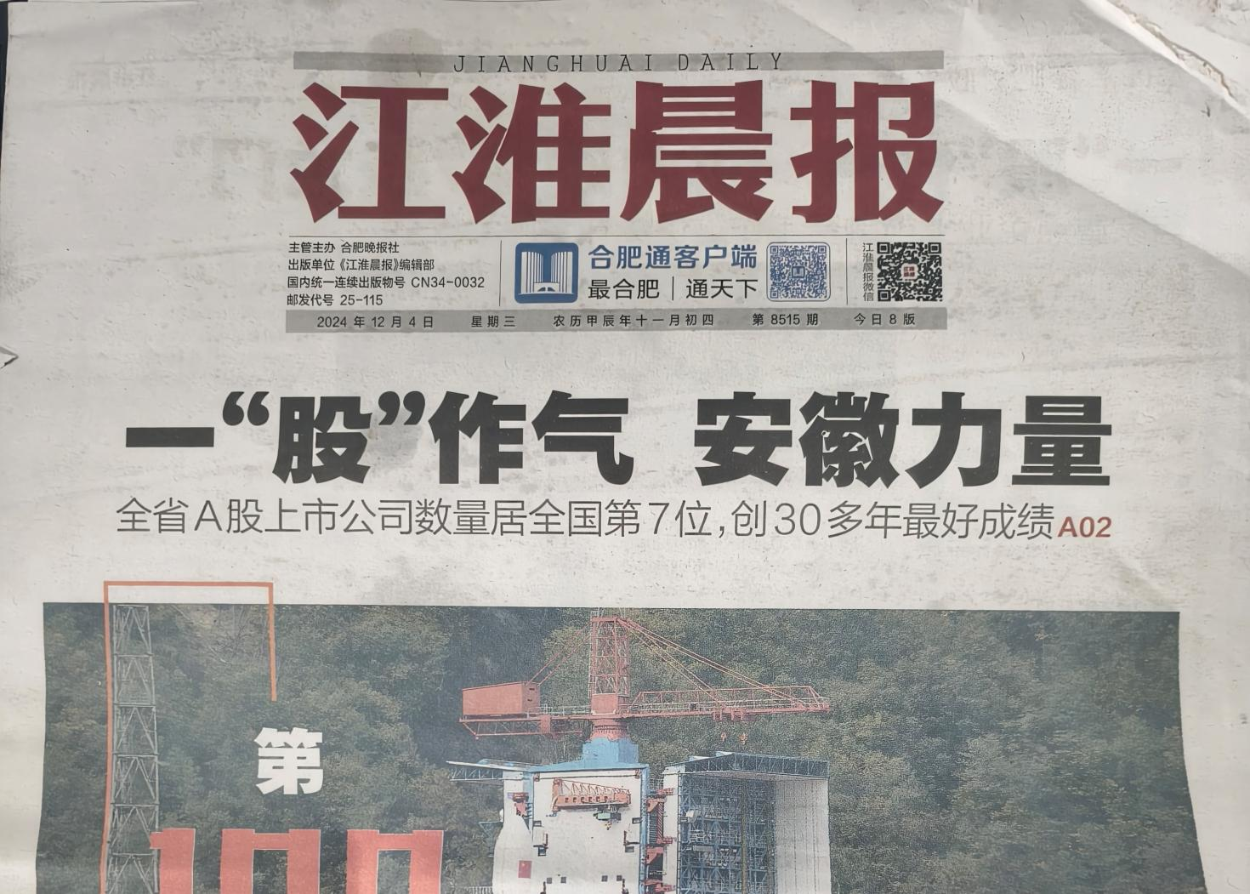

图3（1）江淮晨报（2024年12月4日）信息公开情况

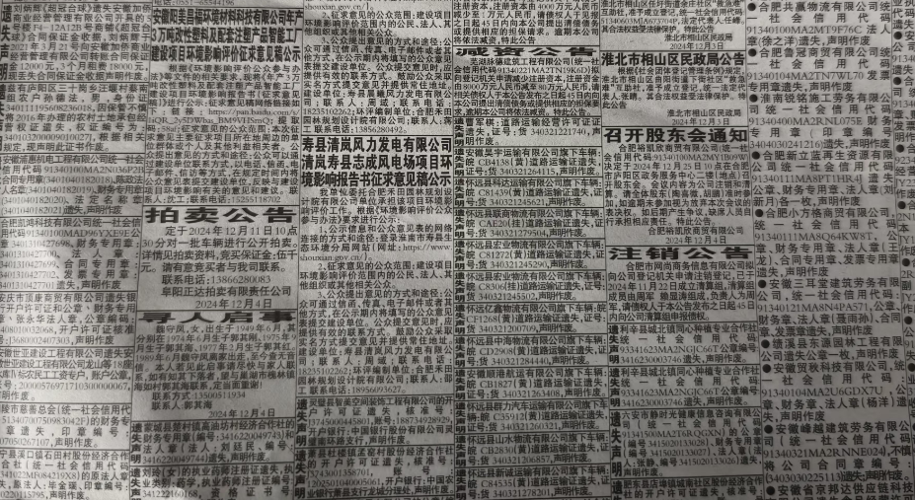

图3（2）江淮晨报（2024年12月4日）信息公开情况

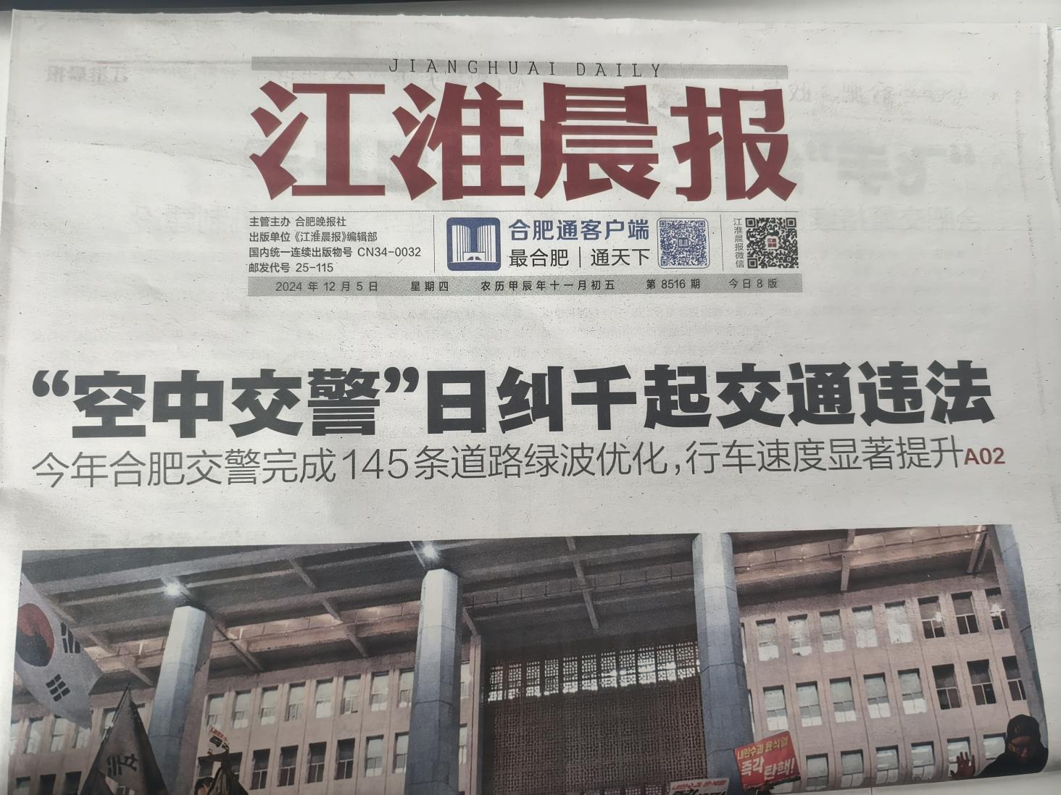

图3（3）江淮晨报（2024年12月5日）信息公开情况

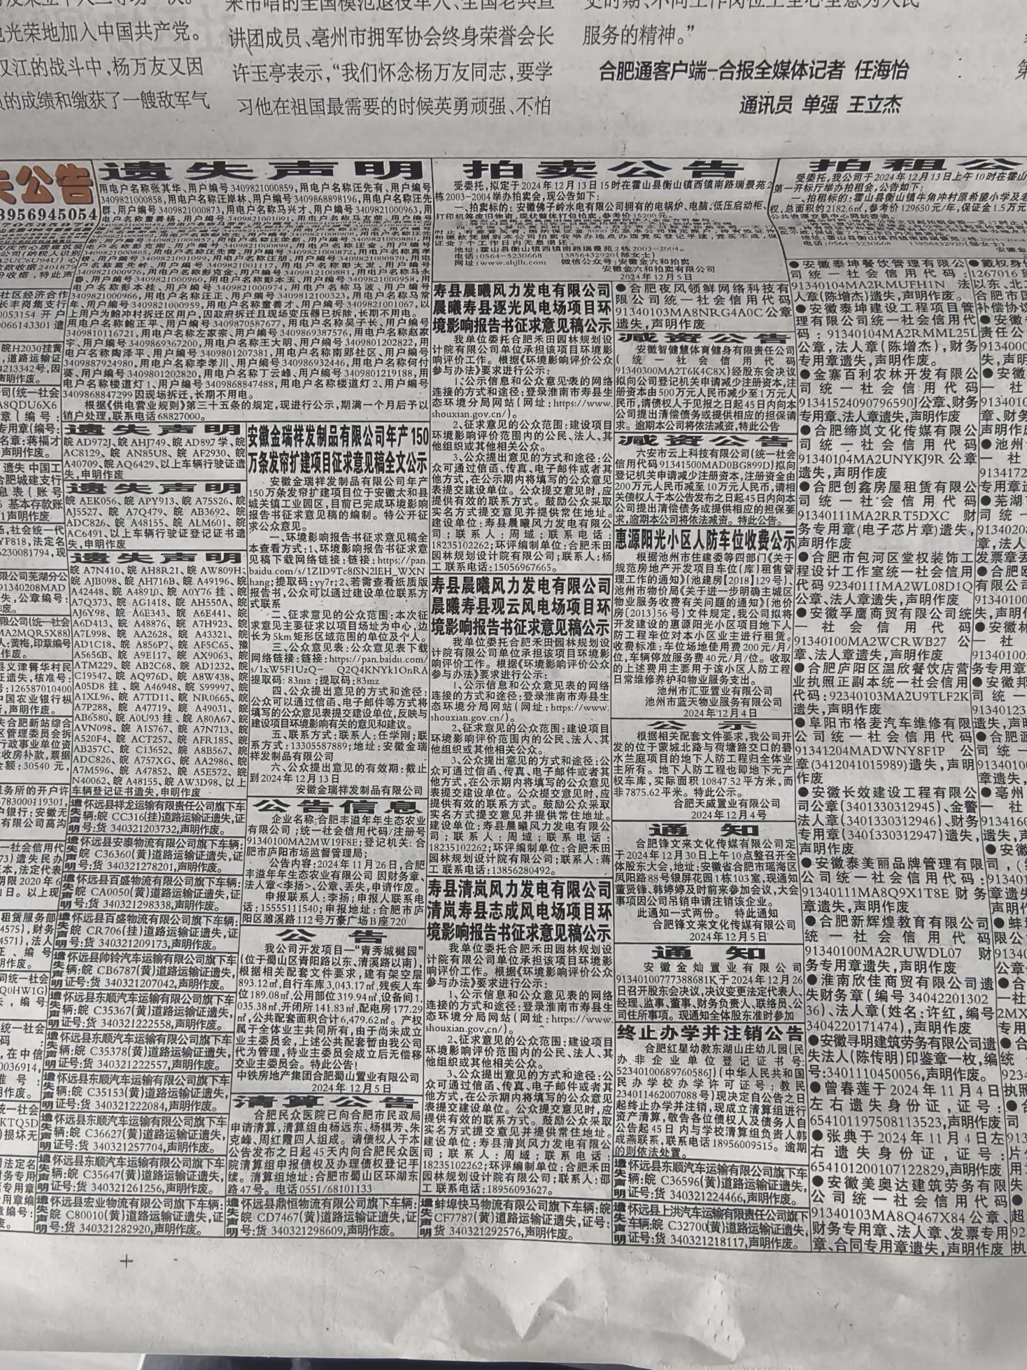

图3（4）江淮晨报（2024年12月5日）信息公开情况

### 3.2.3张贴

2024年11月29日，建设单位在小甸镇，瓦埠镇、义井镇、杨庙镇等镇政府张贴了公告，广泛征求当地群众对于本项目在环境保护方面的意见。图片如下：

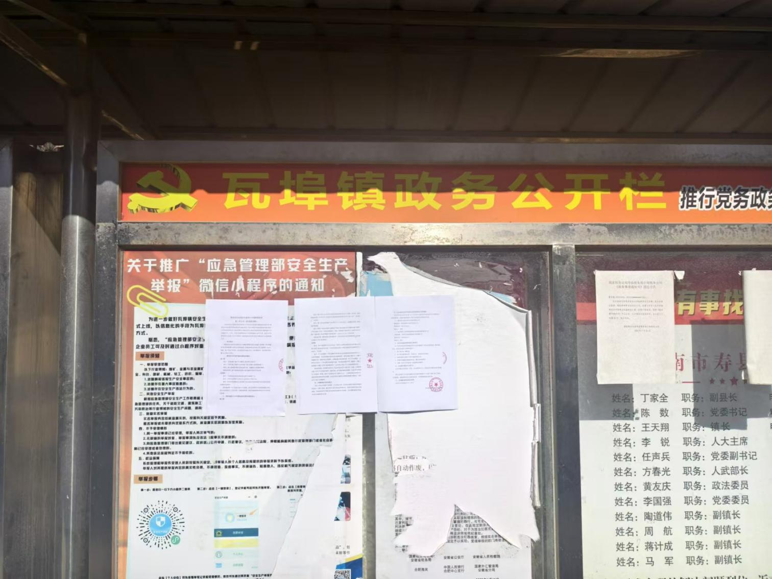

图4（1）全本公示现场公告情况

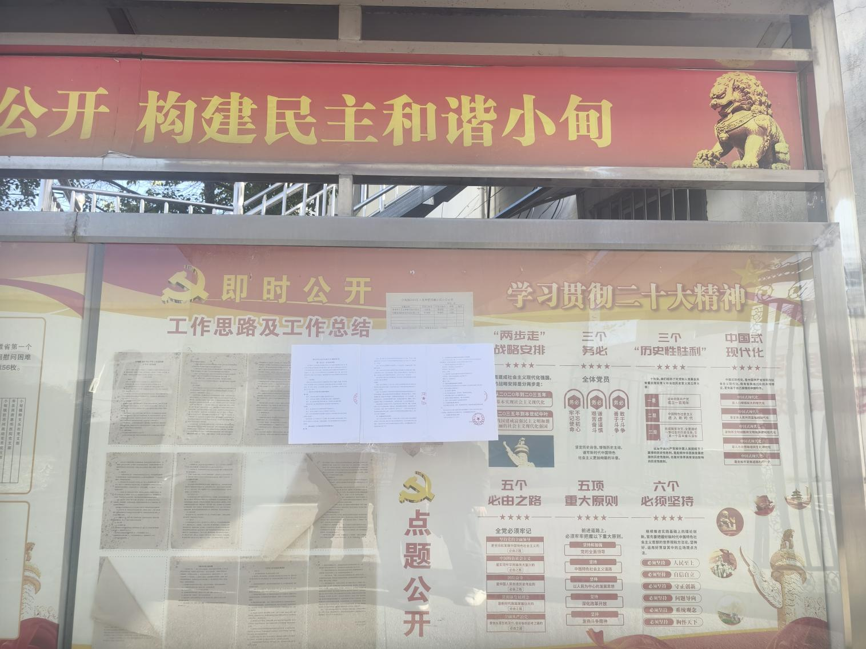

图4（2）全本公示现场公告情况

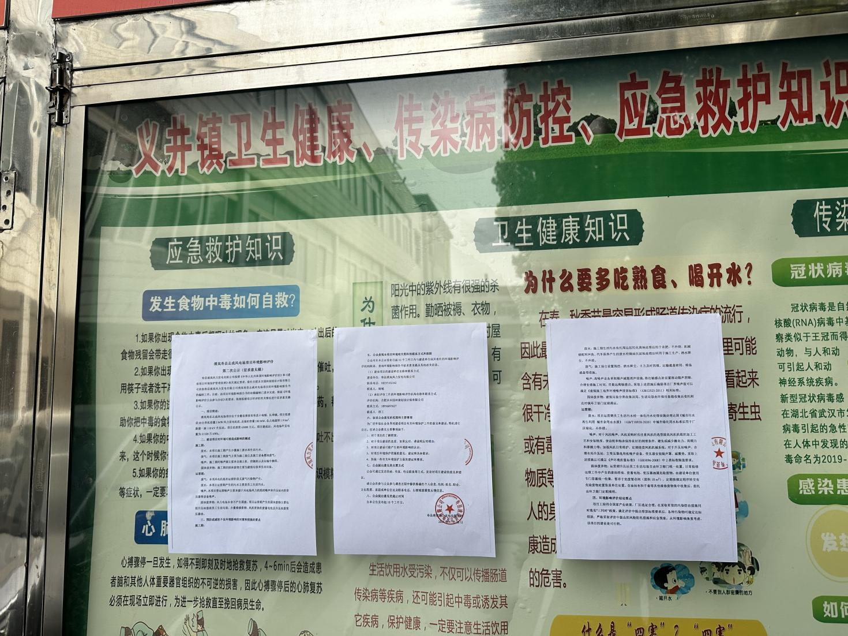

图4（3）全本公示现场公告情况

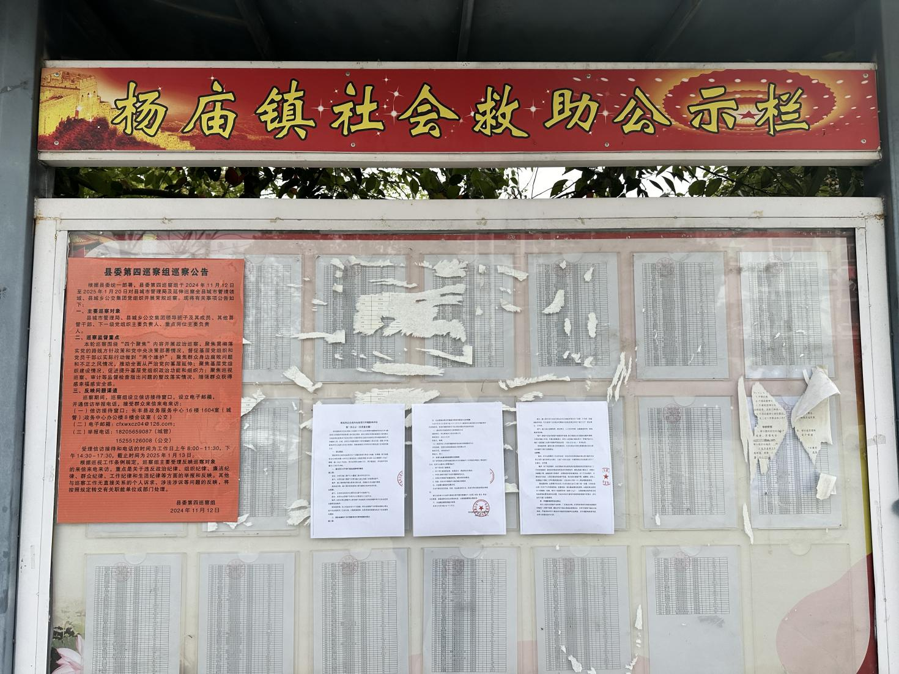

图4（4）全本公示现场公告情况

## 3.3查阅情况

本项目征求意见稿公示期间，公众需要查阅纸质版报告的，可联系建设单位将纸质版报告邮寄给查阅人。公示期间，无人要求查阅项目征求意见稿。

## 3.4公众提出意见情况

本项目在征求意见稿公示期间，建设单位及评价单位未收到相关反馈意见。

# 4其他公众参与情况

无其他公众参与方式。

# 5公众意见处理情况

公示期间未收到公众意见。

# 6诚信承诺

我单位已按照《环境影响评价公众参与办法》要求，在清岚寿县志成风电场项目环境影响报告书编制阶段开展了公众参与工作，在环境影响报告书中充分采纳了公众提出的与环境影响相关的合理意见，对未采纳的意见按要求进行了说明，并按照要求编制了公众参与说明。

我单位承诺，本次提交的《清岚寿县志成风电场项目环境影响评价公众参与说明》内容客观、真实，未包含依法不得公开的国家秘密、商业秘密、个人隐私。如存在弄虚作假、隐瞒欺骗等情况及由此导致的一切后果由寿县清岚风力发电有限公司承担全部责任。

承诺单位（公章）：寿县清岚风力发电有限公司

承诺时间：2025年4月1日

# 7附件

附件1：建设项目第一次公示内容

附件2：建设项目征求意见稿公示内容

附件3：建设项目环境影响评价公众意见调查表

**附件1**

**寿县清岚风力发电有限公司清岚寿县志成风电场项目**

**环境影响评价第一次公示**

根据《中华人民共和国环境影响评价法》和《建设项目环境保护管理条例》，寿县清岚风力发电有限公司特委托合肥禾田园林规划设计院有限公司承担“清岚寿县志成风电场项目”的环境影响评价工作。根据《环境影响评价公众参与办法》（生态环境部令第4号）要求，现将建设项目的基本情况进行公示。

一、建设项目名称及主要内容

项目名称：清岚寿县志成风电场项目

建设单位：寿县清岚风力发电有限公司

建设性质：新建

建设地点：安徽省淮南市寿县小甸镇、瓦埠镇

清岚寿县志成风电场项目规划装机容量为100 MW，拟设计安装20台风力发电机组，单机容量为5000 kW，通过自建、合建共享、购买服务或其他等方式配置一定比例的电化学储能。新建一座110 kV变电站，配套建设长约43 km的35 kV场内集电线路，新建和改扩建长约47 km的场内、外风电场大件运输道路。

二、建设项目的建设单位名称和联系方式

建设单位：寿县清岚风力发电有限公司

联系人：周域

联系电话：18235102262

通讯地址：安徽省淮南市寿县新桥国际产业园新桥创业家苑4号楼综合楼1209

三、环境影响报告书编制单位

单位名称：合肥禾田园林规划设计院有限公司

联系人：蒋工

联系电话：0551-65544196

电子邮件：583064756@qq.com

通讯地址：中国（安徽）自由贸易试验区合肥片区蜀山经济开发区湖光路自主创新产业基地三期（南区）B座217-65室

四、公众意见表的网络链接

链接：https://pan.baidu.com/s/1XMZRSDATGIcsd0DY1cu0iQ 提取码：75dg

五、提交公众意见表的方式和途径

公众可下载本次公示提供的公众意见表，通过信函、传真、电子邮件或者其他方式向建设单位提交公众意见表。公众提交意见时，应提供有效的联系方式。鼓励公众采取实名方式提交意见并提供常住地址。

在环境影响报告书征求意见稿编制过程中，公众均可向建设单位、环境影响报告书编制单位提出与环境影响评价相关的意见。

建设单位：寿县清岚风力发电有限公司

**附件2**

**清岚寿县志成风电场项目环境影响评价**

**第二次公示（征求意见稿）**

寿县清岚风力发电有限公司按照《中华人民共和国环境影响评价法》和《建设项目环境保护管理条例》相关规定要求，委托合肥禾田园林规划设计院有限公司承担寿县清岚风力发电有限公司清岚寿县志成风电场项目的环境影响报告书的编制工作。目前，该项目环境影响报告书的初稿编制已基本完成，根据《环境影响评价公众参与办法》的要求，现将拟建项目环评的有关情况进行征求意见稿公示。

**一、项目简述：**

清岚寿县志成风电场项目位于安徽省淮南市寿县小甸镇，瓦埠镇。项目拟建设20台单机容量5 MW风力发电机组，总装机容量100 MW，总占地面积1.9 hm2，新建一座110 kV升压站。项目总投资65000万元。项目建成后，风电场年发电量为21320万kWh。

**二、建设项目对环境可能造成影响的概述**

**施工期：**

废水：本项目施工期产生少量施工废水和生活污水。

废气：本项目施工期废气主要为施工扬尘及施工设备燃油废气。

噪声：施工期间噪声源主要来自推土机、挖掘机以及运输车辆等。

固体废弃物：施工期的固体废物主要为建筑垃圾和生活垃圾。

**运营期：**

废气：本项风电机组在运营阶段无废气污染物产生。

废水：本项目运营期产生的污水主要是员工生活污水。

噪声：本项目营运期噪声主要来源于风电场风力机组的噪声和升压站内的变压器等设备噪声。

固体废弃物：风力电场本身不产生固废，项目运营期产生的固体废物主要包括升压站值班员工生活垃圾、少量维修废物、风机更换的废蓄电池及升压站废变压器油。

**三、预防或减轻不良环境影响的对策和措施的要点**

**施工期：**

废水：施工期生活污水依托周边居民化粪池处理后用于农肥，不外排，机械修配和冲洗、汽车保养产生的废水经隔油沉淀池处理后回用于施工生产、洒水降尘，不外排。

废气：施工扬尘设置围挡、洒水降尘、土方及时回填、运输遮盖密闭、堆场遮盖等措施。

噪声：高噪声设备采取隔声减震消声措施，靠近敏感点处设置移动隔声屏障，合理安排施工时间，尽量远离敏感点。采取上述措施后确保项目厂界噪声值可以满足《建筑施工场界环境噪声排放标准》（GB12523-2011）相关标准。

固体废弃物：建筑垃圾分类收集回用，生活垃圾由环保垃圾箱收集后委托附近村镇环卫部门定期清运。

**运营期：**

废水：项目运营期员工生活污水经一体化污水处理设施处理达到《城市污水再生利用 城市杂用水水质》（GB/T18920-2020）中城市绿化用水标准后用于厂区绿化，不外排。

噪声：对于风机噪声，风机采购时应注意风机的选型提高风机机组的加工工艺和安装精度，使齿轮和轴承保持良好的润滑条件，避免或减少撞击力、周期力和摩擦力等；加强风机日常维护，定期检查风机机械系统。对于升压站噪声，合理布局升压站，主变压器选用低噪声设备，变压器安装隔声罩、减震垫。采取上述措施后可满足《声环境质量标准》（GB3096-2008）中2类标准限值要求。

固体废弃物：运营期升压站员工生活垃圾交由环卫部门统一处置，日常检修运维工作中产生的废润滑油、废蓄电池、变压器油属危险废物，由建设单位使用专门容器统一收集，暂存于危废暂存间（面积10 m2），定期按规定程序转交有危险废物处置资质单位处置。含油抹布和手套等其他维修废物集中收集后，委托由环卫部门定期清理。

**四、环境影响评价结论要点**

项目工程符合国家产业政策，厂区选址合理；在采取有效的污染防治措施同时落实“三同时”政策，满足评价中提出排放标准要求后，各种污染物可稳定达标排放；严格采取评价中提出的风险防范措施和应急预案。从环境影响角度考虑，该项目的建设是可行的。

**五、公众查阅本项目环境相关资料的联系方式和期限**

公众可在本公示发布日起10个工作日内与建设单位或其委托的环境影响评价机构联系，查询环境影响报告书征求意见稿及其他相关信息。

（1）建设项目的建设单位名称和联系方式

建设单位：寿县清岚风力发电有限公司

联系电话：18235102262

联系人：周域

（2）承担评价工作的环境影响评价机构名称和联系方式

评价机构：合肥禾田园林规划设计院有限公司

联系方式：18956093627

联系人：邵工

**六、征求公众意见的范围和主要事项**

为广泛听取社会各界对建设项目有关环境保护工作的意见和建议，特此进行公示。征求公众意见主要事项如下：

1、对于项目的了解程度；

2、对于项目建设的态度，如果反对，请说明反对理由；

3、对项目建设可能产生的环境影响的认识；

3、对项目环境保护措施的意见、建议和具体要求；

4、其他一些有关环境保护方面的建议和要求。

**七、公众提出意见的主要方式**

公众可通过发送信函、传真、电话联系等方式，发表对项目建设的意见和建议。

请公众在参与公众参与调查过程中提供准确的个人信息，包括：姓名、职业、文化程度、家庭或单位住址及联系电话，以便根据需要反馈信息。

**八、公众提出意见的起止时间**

自本公告发布起10个工作日。

寿县清岚风力发电有限公司

2024年11月26日

**附件3**

**清岚寿县志成风电场项目环境影响评价公众意见表**

填表日期： 年 月 日

|  |  |  |
| --- | --- | --- |
| 项目名称 | 清岚寿县志成风电场项目 | |
| 一、本页为公众意见 | | |
| **与本项目环境影响和环境保护措施有关的建议和意见**（**注：**根据《环境影响评价公众参与办法》规定，涉及**征地拆迁、财产、就业**等与项目环评无关的意见或者诉求不属于项目环评公参内容） |  | |
| 二、本页为公众信息 | | |
| **（一）公众为公民的请填写以下信息** | | |
| **姓名** | |  |
| **身份证号** | |  |
| **有效联系方式**  （电话号码或邮箱） | |  |
| **经常居住地址** | |  |
| **是否同意公开个人信息**  （填同意或不同意） | |  |
| **（二）公众为法人或其他组织的请填写以下信息** | | |
| **单位名称** | |  |
| **工商注册号或统一社会信用代码** | |  |
| **有效联系方式**  （电话号码或邮箱） | |  |
| **地址** | |  |
| 注：法人或其他组织信息原则上可以公开，若涉及不能公开的信息请在此栏中注明法律依据和不能公开的具体信息。 | | |